

Echoes of Time:Infinite Journeys



**Prepared By:** Şeyma Altıparmak

11.02.2024

Revize Last : 14.02.2024

# Gameplay Overview / Genel Oynanış

Oyuncumuz, zamanı manipüle edebilme yeteneğine sahiptir ve aynı anda farklı zaman dilimlerine geçiş yapabilir. Bu yetenekle, ölmemeye çalışarak zaman paralelleri arasında geçiş yapar. Farklı objelerin şekline bürünebilir ve her bir objenin ömrü bitmeden belirli bir süre kalabilir. Zamanda geri giderek en iyi yöntemleri tanımlayıp oyunu tamamlamayı amaçlar.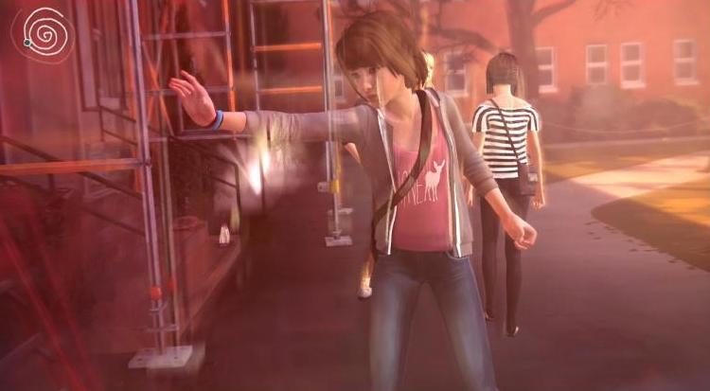

# Gameplay Mechanics / Oynanış Mekanikleri

Oyuncu sürekli zamanı manipüle edebilir ve farklı zaman dilimleri arasında geçiş yapabilir. Ayrıca, farklı objelerin şekline bürünerek çeşitli yetenekleri kullanabilir ve her bir objede belirli bir süre kalabilir. Oyun ilerledikçe, zorluk seviyesi artar ve oyuncunun zamanı doğru şekilde manipüle etmesi gerekir.

Mekanik – 1 (Core): Rewind / Zaman

Mekanik – 2 : Obje şekil değişimi (trigger with raycastle yapmayı öğren) 🡪 Çöp karıştırıp renk değiştirme. (Zamana göre görünür olacak tekrar.) 14.02.2024

Mekanik – 3 : Player Controller with New Input System (basic düzeyde bitti)

Mekanik – 4 : Puzzle oyunları

Mekanik – 5 : Can Sahası (trigger with raycastle yapmayı öğren)

Mekanik – 6 : Cinemachine

Mekanik – 7 : Sinematikler

# Game Arts / Oyunun Görsel Arayüzü

Oyunumun görsel arayüzü için Global Game Jam’de dağıtılan kullanım haklarının bize ait olduğu bir gelecek şehir paketi kullandım. (Enviroment)

Karakter : Rakun

Dönüşülecek objeler : Çöpler

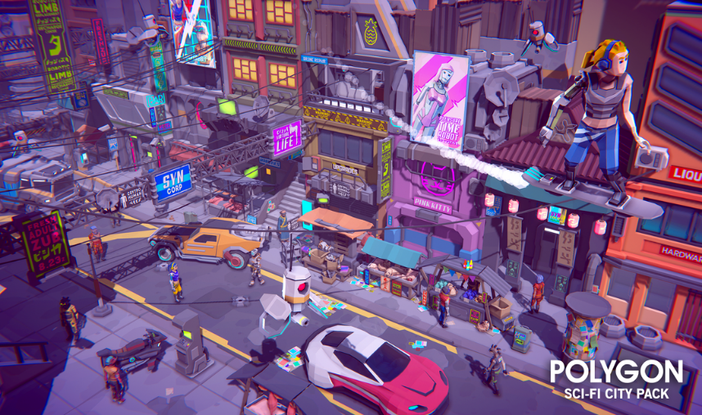

# Level Design / Leveller

Level 1 – Keşif : Şehrin sonundaki gizemli rakunla konuş.  
Level 2 – Can doldur : Rakunun sana söylediği yerde canını doldur.

Level 3 – Can doldurduktan sonra hayatta kalman için çöpe girip çıkman gerekli. (Enerji yemek)  
Level 4 – Zamanı geri al. Ve mideni yönet.  
Level 5 – Bulmacayı çöz.  
Level 6 – Demo sonu.